**Elaine Keillor**

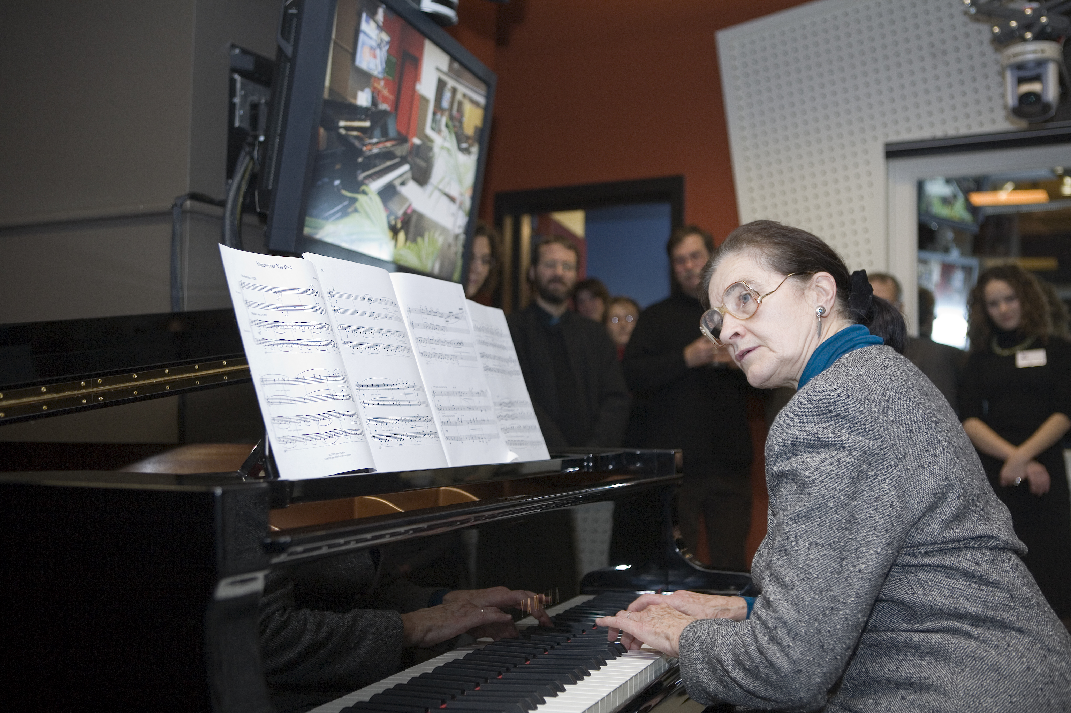

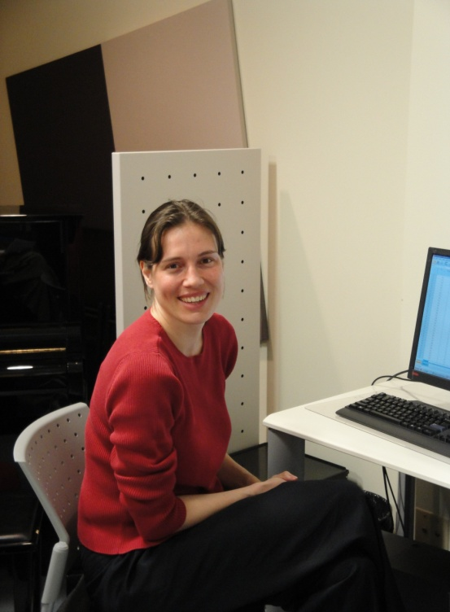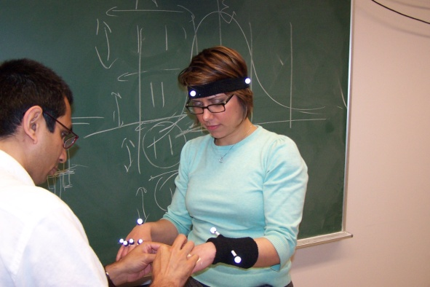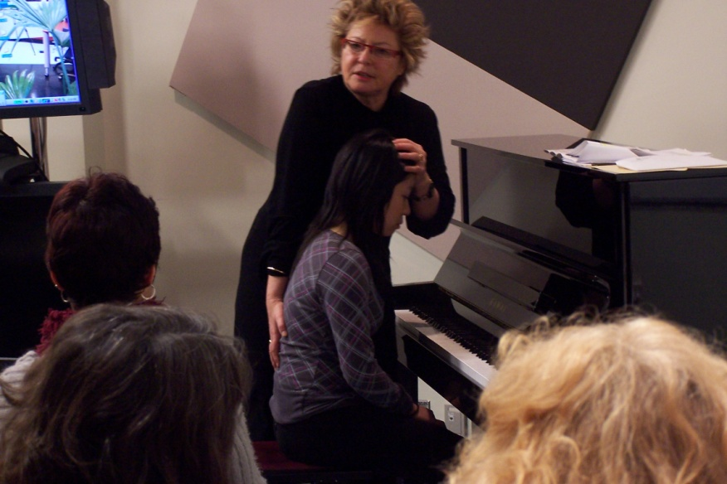

Elaine Keillor donne un concert à la résidence de l’ambassadeur de Jordanie.

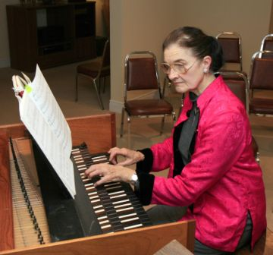

Veronika Huta reviewing data on the motivation project

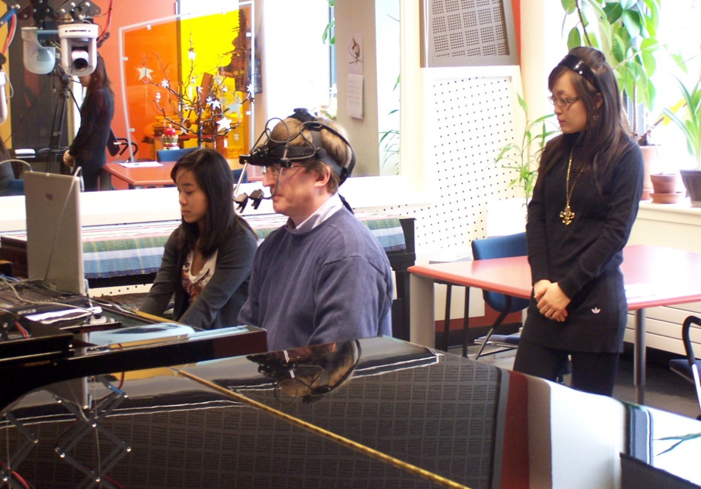

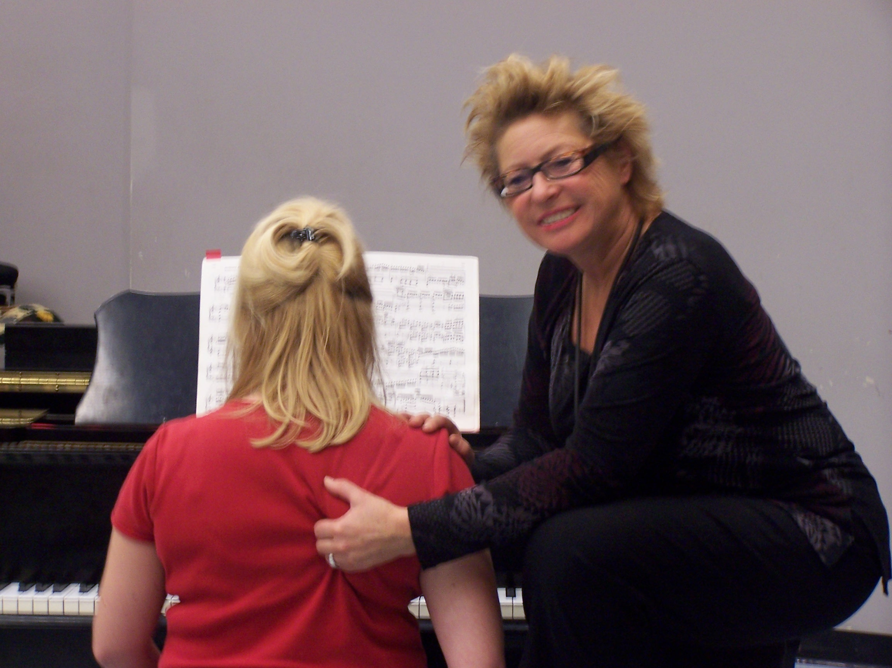

Atelier d’Eutonie avec Ursula Stuber (2005).

Donald Russell testing the eye-tracker

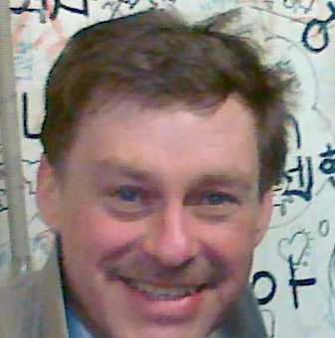

Ramesh Balasubramaniam testing 3-D motion capture Jarmo Perttunen